Liebe Schülerin! Lieber Schüler!
Du wirst im nächsten Schuljahr eine neue Schule besuchen. Damit dir der Umstieg gut gelingt, haben wir für dich Sommerlernpakete zusammengestellt. Damit kannst du die Ferien nützen und im Herbst gut vorbereitet deine neue Ausbildung starten. Das Training wird dir helfen in deiner neuen Klasse gut mitzukommen und dafür sorgen, dass die ersten Schulwochen für dich nicht stressig sein werden.
Du findest die Lernpakete für Deutsch, Englisch und Mathematik zum Herunterladen unter https://www.humwien.at/home/index.php/schnellzugriff/service-schueler-innen. Eigentlich solltest du diese Aufgaben schon gut lösen können, denn sie sind eine Wiederholung dessen, was du bisher gelernt hast. Natürlich kann es sein, dass die Aufgaben ein bisschen anders formuliert sind. Es kann auch sein, dass dir die eine oder andere Aufgabe schwierig vorkommt, weil du manches schon vergessen hast. Aber genau deshalb haben deine zukünftigen LehrerInnen diese Übungsbeispiele für dich zusammengestellt.
Für jede Übung gibt es auch immer eine Lösung, damit du nachschauen kannst, wie gut du schon bist!
Wir wissen: das Schwierigste ist immer der Anfang, also starte am besten gleich!

Wenn du gerne Unterstützung beim Lernen hättest, kannst du das Angebot der „Gratis Lernhilfe“ der Wiener Volkshochschulen nutzen. Eine genauere Beschreibung dieses Angebots findest du unter http://www.vhs.at/gratislernhilfe.
Falls du lieber in einer Bibliothek lernst, haben wir für dich eine Liste der Wiener Büchereien zusammengestellt. Die Büchereien haben auch PC-Arbeitsplätze, die man gut für ungestörtes Lernen nutzen kann. Die Benützung einer Wiener Bücherei ist bis zu deinem 18. Geburtstag kostenlos. Informationen über aktuelle Öffnungszeiten und Nutzungsbedingungen findest du auf den nächsten Seiten und unter https://buechereien.wien.gv.at/Büchereien-Wien.
Wir hoffen, dass du mit diesen Angeboten deinen Schulbeginn gut vorbereiten kannst! Ob du nun allein, mit Freundinnen oder Freunden, an einer Wiener Volkshochschule oder in einer Bibliothek lernen möchtest, hier ist noch ein Tipp für dich:
Übe besser kürzer und öfters (als nur ein Mal lang oder gar nicht)
Vielleicht schaffst du es an deinen Lerntagen jeweils eine halbe Stunde zu üben, dann wirst du rasch die Erfolge sehen!

Wir wünschen dir schöne Ferien und freuen uns auf dich im Herbst!
Deine LehrerInnen
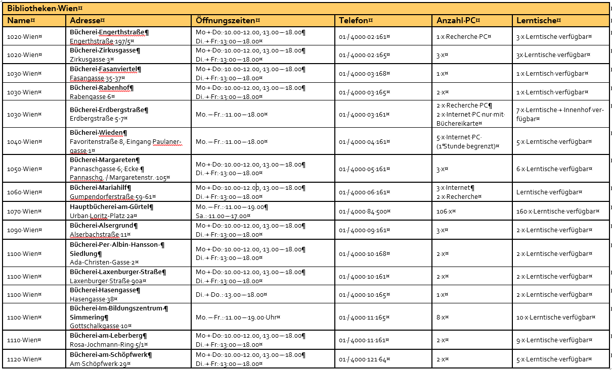
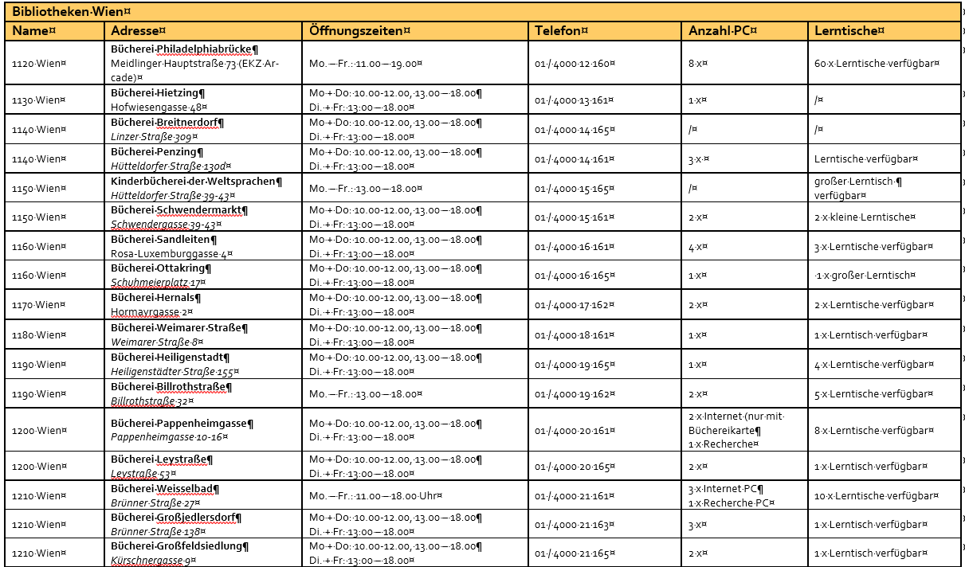
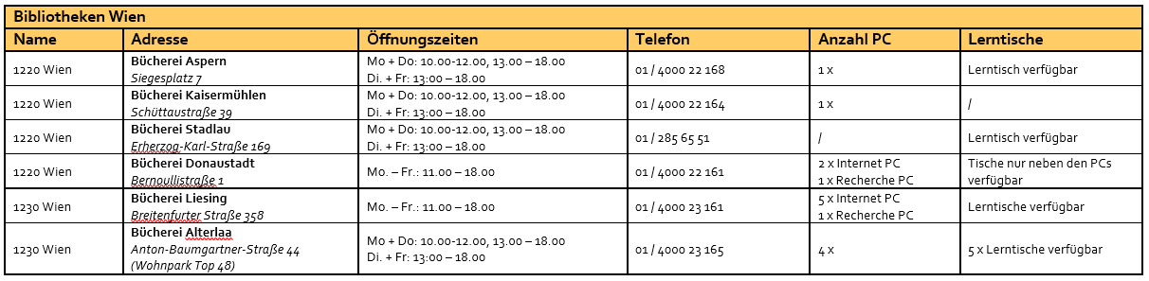
Planung der Lernzeiten
JULI 2021 |  |  | AUGUST 2021
Do | 1 |  | So | 1
Fr | 2 | Zeugnis | Mo | 2
Sa | 3 |  | Di | 3
So | 4 |  | Mi | 4
Mo | 5 |  | Do | 5
Di | 6 |  | Fr | 6
Mi | 7 |  | Sa | 7
Do | 8 |  | So | 8
Fr | 9 |  | Mo | 9
Sa | 10 |  | Di | 10
So | 11 |  | Mi | 11
Mo | 12 |  | Do | 12
Di | 13 |  | Fr | 13
Mi | 14 |  | Sa | 14
Do | 15 |  | So | 15
Fr | 16 |  | Mo | 16
Sa | 17 |  | Di | 17
So | 18 |  | Mi | 18
Mo | 19 |  | Do | 19
Di | 20 |  | Fr | 20
Mi | 21 |  | Sa | 21
Do | 22 |  | So | 22
Fr | 23 |  | Mo | 23
Sa | 24 |  | Di | 24
So | 25 |  | Mi | 25
Mo | 26 |  | Do | 26
Di | 27 |  | Fr | 27
Mi | 28 |  | Sa | 28
Do | 29 |  | So | 29
Fr | 30 |  | Mo | 30
Sa | 31 |  | Di | 31

